Постановка модуля «Управление и планирование задач»
Продукт – «Умная Логистика», внутреннее приложение учёта задач. Цель модуля – добавить к личным задачам делегирование: пользователи передают их друг другу, с явной моделью ответственности, принятием и отклонением. Первая версия – это MVP, минимально жизнеспособный продукт: её объём ограничен, чтобы запустить быстро, остальное отнесли к следующим итерациям.
В основе постановки – три роли задачи: Автор, Ответственный и Исполнитель. Делегирование передаёт роль Исполнителя; Ответственный по умолчанию остаётся за делегирующим. Так решается вопрос «у кого остаётся ответственность»: «кто отвечает за результат» и «кто выполняет» – это разные роли. Полную передачу ответственности можно было заложить сразу, но в первой версии это лишний риск споров «кто виноват»; поэтому по умолчанию её держит делегирующий, а сквозную передачу выносим в открытые вопросы.
Таблица 1
Роль на задаче | Смысл | Меняется при делегировании
Автор | Создал задачу, дальше не меняется | нет
Ответственный | Отвечает за результат перед руководством | нет, по умолчанию
Исполнитель | Выполняет задачу прямо сейчас | да

1. Допущения и открытые вопросы

1.1. Допущения
– делегировать можно любому активному пользователю системы; направление любое, в том числе горизонтальное между сотрудниками, как и просил бизнес;
– передаётся только роль Исполнителя; Ответственный по умолчанию остаётся прежним и продолжает отвечать за результат;
– делегирование вступает в силу только после явного принятия получателем; до принятия исполнение остаётся за делегирующим;
– у задачи в каждый момент один Исполнитель, множественное исполнение в первой версии не вводится;
– уведомления первой версии – внутрисистемные, всплывающие и в списке; почта и мессенджеры необязательны, их вынесли за рамки первой версии;
– срок задачи не обязателен; если он задан, по нему считается просрочка;
– история передач задачи сохраняется и доступна участникам для аудита.

1.2. Открытые вопросы к заказчику
– передаётся ли при делегировании роль Ответственного целиком, или всегда остаётся за первым делегирующим; нужен ли режим «полной передачи»;
– ограничивать ли круг получателей: любой пользователь, только свой отдел, только по видимости; есть ли запретные направления;
– разрешать ли пере-делегирование, когда получатель передаёт задачу дальше, и ограничивать ли глубину цепочки;
– как поступать с задачей, поставленной на отдел, при делегировании: можно ли её делегировать и кому переходит ответственность;
– что делать при просрочке: кому передавать задачу наверх, есть ли норматив времени на принятие делегирования;
– что происходит с активными задачами при блокировке или увольнении исполнителя: автоматический возврат Ответственному или ручное переназначение администратором;
– нужны ли обязательные сроки и приоритеты задач, либо они остаются необязательными атрибутами.

2. Ролевая модель

2.1. Системные роли и права
Таблица 2
Роль | Личные задачи | Делегирование | Видимость | Администрирование
Сотрудник | создаёт, ведёт, выполняет свои | делегирует свои задачи, принимает и отклоняет входящие | свои задачи и те, где он в цепочке | нет
Руководитель | то же, плюс задачи на отдел | то же, плюс делегирует задачи отдела и подчинённых | задачи своего отдела и подчинённых | нет
Администратор | – | не участвует в бизнес-передаче | все задачи для аудита | управляет пользователями и ролями, аварийно переназначает «зависшие» задачи

2.2. Правила делегирования
– Кто может делегировать – Исполнитель задачи и её Ответственный; руководитель дополнительно по задачам своего отдела и подчинённых;
– Кому – любому активному пользователю; ограничения по отделу и видимости – открытый вопрос, по умолчанию ограничений нет;
– Кто видит прогресс переданной задачи – Автор, текущий Исполнитель, все участники цепочки делегирования и руководитель отдела для задач отдела;
– У кого остаётся ответственность – у Ответственного; делегирующий передаёт исполнение, но продолжает отвечать за результат и контролировать ход;
– Что доступно администратору – управление пользователями и ролями, сквозной просмотр для аудита, аварийное переназначение Исполнителя; администратор не становится бизнес-ответственным за содержание задачи.

3. Функциональные и нефункциональные требования

3.1. Функциональные требования: личные задачи
– создание, редактирование, удаление задачи с полями название, описание, статус, исполнитель, срок;
– ведение жизненного цикла Новая → В работе → Выполнена; отметка «выполнена» и «отменена»;
– список задач пользователя с фильтрами по статусу и сроку;
– постановка задачи руководителем на отдел с отображением у всех сотрудников отдела.

3.2. Функциональные требования: делегирование
– Передача – Исполнитель или Ответственный выбирает получателя, добавляет комментарий и при необходимости срок; задача переходит в статус «Ожидает принятия»;
– Принятие – получатель принимает задачу и становится Исполнителем; задача переходит в «В работе»;
– Отклонение – получатель отклоняет с обязательной причиной; задача возвращается к делегирующему в прежний статус, исполнение остаётся за ним;
– Отзыв – делегирующий до принятия отзывает передачу; задача возвращается к нему;
– Контроль результата – после делегирования Ответственный не меняется; за факт выполнения отвечает Ответственный, за качество и сроки исполнения своей части – текущий Исполнитель;
– История передач – по задаче хранится журнал: кто, кому, когда передал, принято или отклонено, причина;
– Уведомления – получателю о входящей задаче, делегирующему о принятии, отклонении и просрочке;
– Списки и фильтры делегирования – вкладки «Мои», «Делегированные мной», «Входящие на принятие»; фильтр «просроченные».

3.3. Нефункциональные требования
– Доступ – действия и видимость строго по ролям и участию в задаче; проверка прав на стороне сервера;
– Аудируемость – неизменяемый журнал передач и смен статуса с отметками времени и автором действия;
– Производительность – список задач и фильтры открываются до 1 секунды на рабочем объёме; уведомление доставляется до 5 секунд;
– Совместимость – расширение текущей модели данных без потери существующих задач; обратная совместимость экранов;
– Надёжность – передача, принятие и отклонение атомарны; одновременные действия над одной задачей не приводят к двойному исполнителю;
– Локализация и доступность – интерфейс на русском, читаемость статусов и ролей без обучения.

4. Критерии приёмки

4.1. Сценарий 1. Делегирование и принятие
– Дано – задача в статусе «В работе», Исполнитель A, Ответственный A;
– Когда – A делегирует задачу пользователю B с комментарием;
– Тогда – задача переходит в «Ожидает принятия», B видит её во вкладке «Входящие», B получает уведомление, исполнение пока остаётся за A;
– И когда – B принимает задачу;
– Тогда – Исполнителем становится B, статус «В работе», Ответственным остаётся A, A получает уведомление о принятии, в истории зафиксирована передача A → B.

4.2. Сценарий 2. Отклонение делегирования
– Дано – задача в статусе «Ожидает принятия», делегирована от A к B;
– Когда – B отклоняет задачу и указывает причину;
– Тогда – задача возвращается к A в прежний статус, Исполнителем снова A, B исключается из исполнения, A получает уведомление с причиной, отклонение зафиксировано в истории;
– Ограничение – без указания причины кнопка отклонения недоступна.

4.3. Сценарий 3. Отзыв делегирования
– Дано – задача в статусе «Ожидает принятия», делегирована от A к B, B ещё не отреагировал;
– Когда – A отзывает делегирование;
– Тогда – задача возвращается к A в прежний статус, у B она исчезает из «Входящих», B получает уведомление об отзыве, отзыв зафиксирован в истории;
– Ограничение – отзыв доступен только пока задача в статусе «Ожидает принятия».

5. Диаграмма состояний задачи
Жизненный цикл с учётом делегирования. Между активной работой и сменой исполнителя появляется статус «Ожидает принятия». Решение сознательное: можно было менять исполнителя сразу, но тогда человек получал бы чужую задачу без согласия – принятие и отклонение убирают эту проблему и заодно дают крайние случаи ниже.
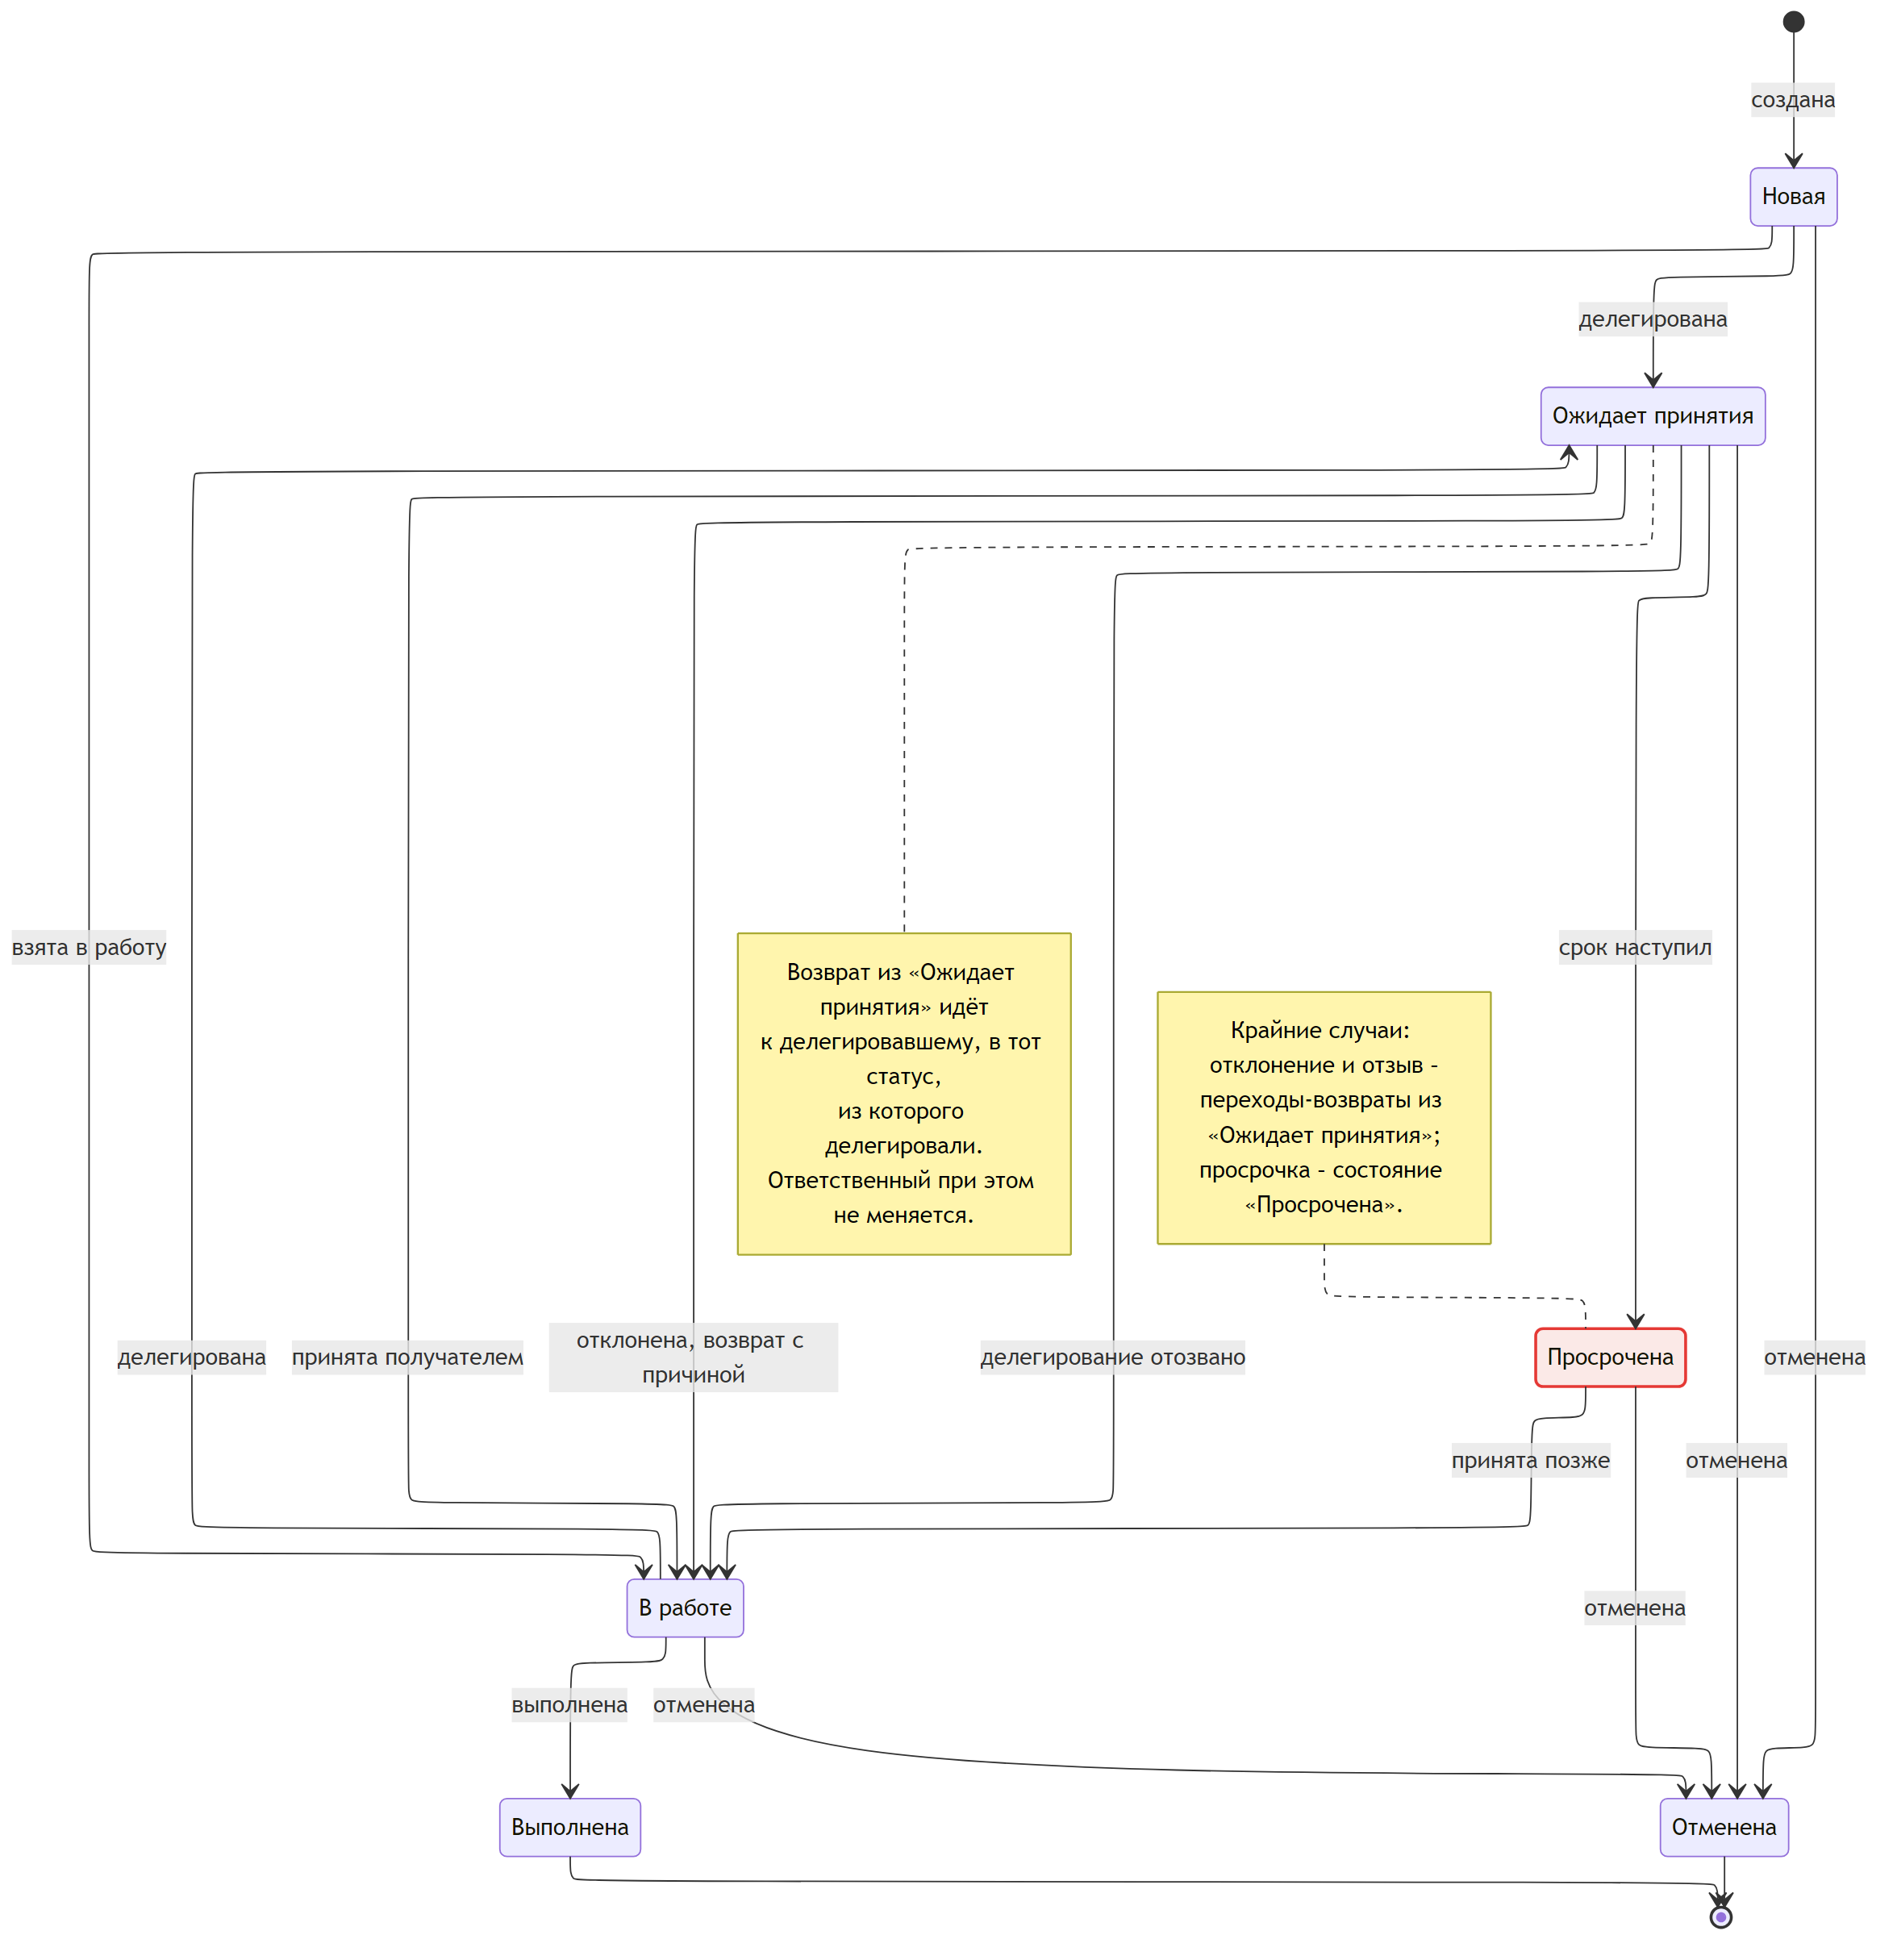
Рисунок 1 – Диаграмма состояний задачи с учётом делегирования

5.1. Крайние случаи
– Исполнитель отклонил задачу – из «Ожидает принятия» задача возвращается делегировавшему с обязательной причиной; исполнение и ответственность остаются за ним;
– Делегирование отменено – делегировавший отзывает передачу до принятия; задача возвращается в исходный статус, у получателя снимается из «Входящих»;
– Срок наступил, пока задача не принята – задача переходит в статус «Просрочена» и подсвечивается; Ответственный не меняется, задача передаётся руководителю. Просроченную задачу всё ещё можно принять или отменить; как поступать по истечении срока – автопринятие или автовозврат – открытый вопрос.

6. Дорабатываемые функции существующей системы
Таблица 3
Что меняем | Как | Почему
Модель задачи | добавить роли Автор, Ответственный, Исполнитель вместо одного исполнителя | разделить ответственность и исполнение, без этого делегирование некорректно
Статусы | добавить «Ожидает принятия» и «Просрочена», причину отклонения | поддержать жизненный цикл передачи и крайние случаи
Статусная машина | новые переходы передачи, принятия, отклонения, отзыва | формализовать делегирование и запретить недопустимые переходы
Список задач | вкладки «Делегированные мной» и «Входящие», фильтр «просроченные» | пользователь должен видеть входящие и переданные задачи
Права и видимость | расширить доступ на участников цепочки делегирования | прогресс переданной задачи видят Автор, цепочка и руководитель
Уведомления | ввести события входящей задачи, принятия, отклонения, просрочки | передача бессмысленна без оповещения сторон
Задача на отдел | согласовать с делегированием правилами назначения ответственного | избежать конфликта групповой задачи и индивидуальной передачи
Журнал и аудит | хранить историю передач и смен статуса | требование аудируемости и разбор спорных ситуаций

7. Приоритеты по итерациям
Таблица 4
Итерация | Состав | Обоснование
1. MVP, быстрый запуск | делегирование один к одному с принятием и отклонением; роли задачи; статус «Ожидает принятия»; базовые уведомления; вкладка «Входящие»; ответственность остаётся за делегирующим | минимально жизнеспособная передача задач, закрывает прямой запрос бизнеса «делегировать друг другу»
2. Контроль и устойчивость | отзыв делегирования; история передач и аудит; просрочка и передача наверх; пере-делегирование с ограничениями | повышает управляемость и закрывает крайние случаи, не блокируя запуск
3. Масштаб и гибкость | делегирование задач отдела; режим полной передачи ответственности; отчёты и аналитика; массовые операции; внешние каналы уведомлений | расширения по мере спроса, требуют отдельного согласования модели

8. Макеты ключевых экранов

8.1. Список задач с вкладками
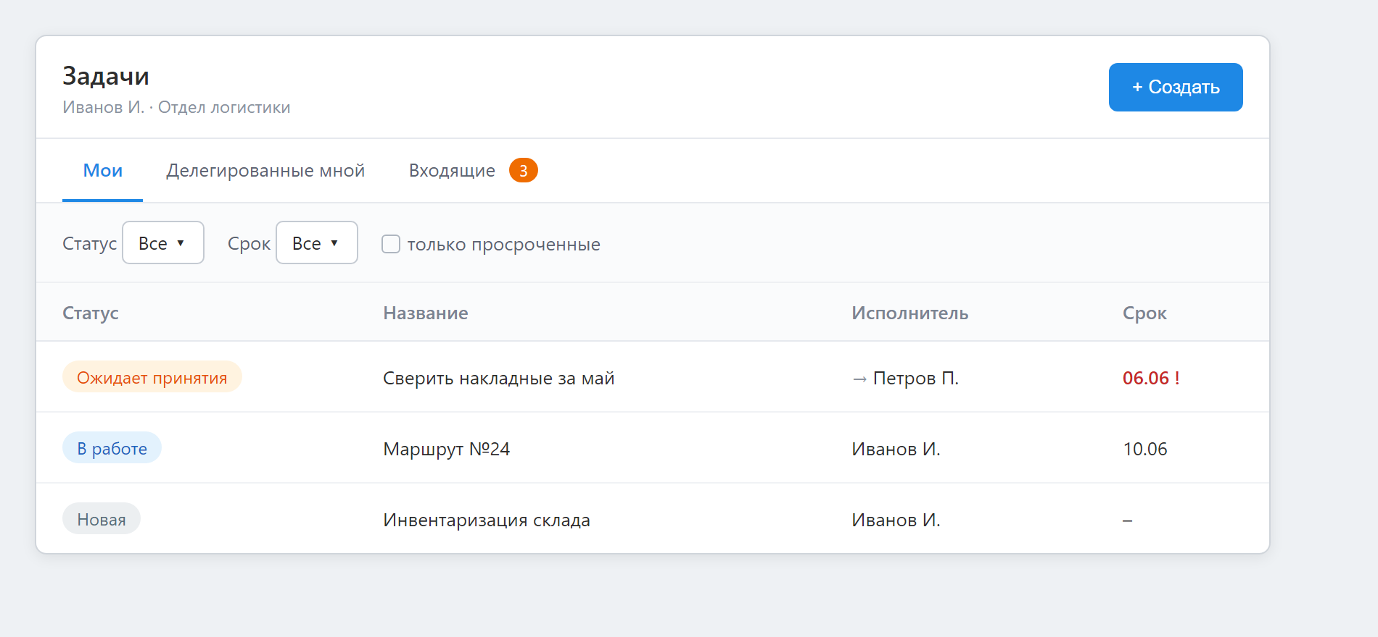
Рисунок 2 – Список задач: вкладки «Мои», «Делегированные мной», «Входящие»; статусы и просрочка

8.2. Карточка задачи с блоком делегирования
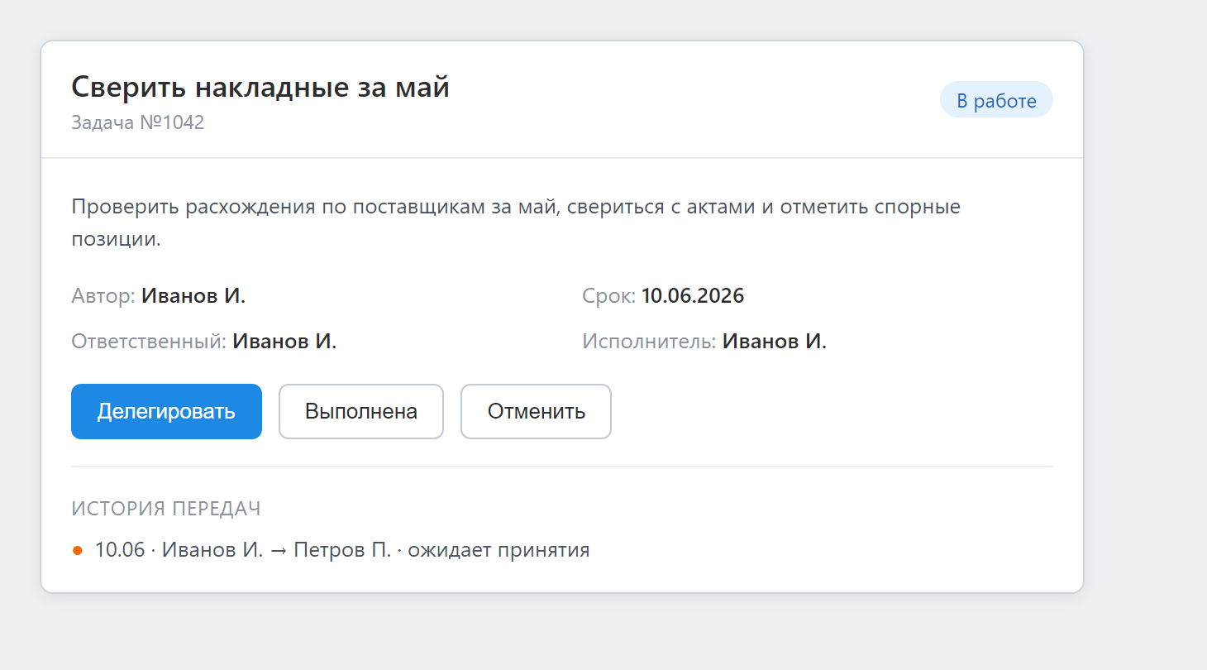
Рисунок 3 – Карточка задачи: роли Автор, Ответственный, Исполнитель; действия и история передач

8.3. Диалог делегирования
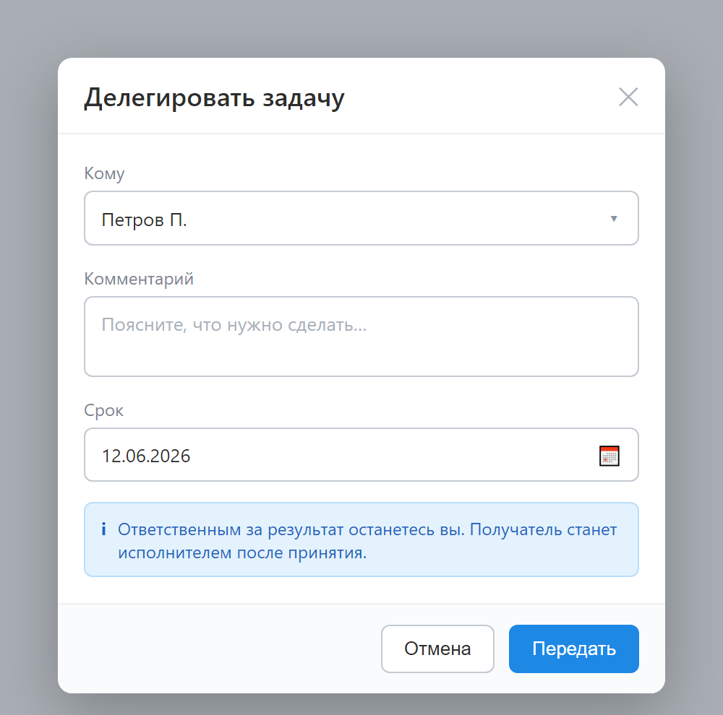
Рисунок 4 – Диалог делегирования: получатель, комментарий, срок; ответственность остаётся за делегирующим

9. Оценка трудозатрат и рисков

9.1. Декомпозиция оценки, MVP
Оценка в человеко-днях для одной команды; диапазон учитывает открытые вопросы. Цифры грубые: пока не закрыта модель ответственности, нижняя граница оптимистична.
Таблица 5
№ | Работа | Оценка, чел-дни
1 | Проработка требований, согласование модели ответственности | 2–3
2 | Модель данных: роли задачи, статусы, история, миграции | 3–4
3 | Бэкенд: статусная машина и API передачи, принятия, отклонения | 5–6
4 | Права доступа и видимость по цепочке | 2–3
5 | Уведомления внутрисистемные | 2–3
6 | Фронтенд: карточка задачи и диалог делегирования | 4–5
7 | Фронтенд: список с вкладками и фильтрами | 3–4
8 | Тестирование, включая крайние случаи | 4–5
9 | Приёмка, стабилизация, исправления | 2–3
 | Итого MVP | 27–36

9.2. Топ-5 рисков и реакция
Таблица 6
№ | Риск | Реакция
1 | Неоднозначность модели ответственности: переходит Ответственный или нет | согласовать с заказчиком на старте; в первой версии берём простой вариант: Ответственный остаётся; полная передача вынесена в итерацию 3
2 | Расползание объёма: «друг другу» трактуется как цепочки, отдел, без границ | жёсткие рамки первой версии; пере-делегирование и задачи отдела отложены в итерации 2–3; границы зафиксированы в допущениях
3 | Конфликты при миграции существующих задач и статусной машины | обратная совместимость; миграционные скрипты; прогон на копии боевых данных; поэтапный выкат
4 | «Зависшие» задачи без принятия и просрочка | статус «Ожидает принятия», пометка просрочки и передача наверх; правило действий по истечении срока согласуем в итерации 2
5 | Перегрузка уведомлениями и спам | приоритеты для событий; группировка и настройка уведомлений; внешние каналы – после первой версии

